温州市国有企业采购

招 标 文 件

采购项目： | 档案整理及数字化加工服务
采购方式： | 公开招标

采购人 | ： | 温州有色冶炼有限责任公司

2020年4月

目 录

第一部分 投标人须知 3
一、 说 明 4
二、 招标文件 4
三、 投标文件的编制 5
四、 投标文件的递交 8
五、 开标和评标 9
六、 授予合同 11
第二部分 合同主要条款 12
第三部分 招标采购内容 16
第四部分 附 件 23
第五部分 评标原则及方法 36

注：招标文件中部分加“▲”且加下划线的条款，为招标的实质性要求和条件，着重提醒各投标人注意，并认真查看招标文件中的每一个条款及要求，因误读招标文件而造成的后果，采购人概不负责。

温州有色冶炼有限责任公司
档案整理及数字化加工服务项目采购公告
温州有色冶炼有限责任公司就档案整理及数字化加工服务项目以公开招标方式进行采购。欢迎温州市区（鹿城、瓯海、龙湾三区）符合条件的供应商参加投标。
- 项目名称：档案整理及数字化加工服务
二.项目预算价：人民币玖万捌仟元整（￥98000.00）
三.投标供应商资格要求：
1.符合《温州市国有企业采购管理办法（试行）》投标人参加国有企业采购活动应当具备的条件的要求；
2.具有档案整理和数字化扫描资质，并在温州市档案局备案；
3.在温州市区（鹿城、瓯海、龙湾）注册满三年及以上（以注册信息为准）；
4.本项目不接受联合体投标。
四.报名及现场踏勘时间、地点
1.报名及现场踏勘时间：2020年 4 月 27 日起，截止2020年 5 月 18 日时间止（双休日及法定节假日除外，上午08：00-11：00，下午14:30-16：00
2.地点：温州市鹿城区牛山北路13号牛山商务大厦25楼2521室企管部。
3.报名方式及注意事项：
本项目仅接受现场报名。
本项目招标文件不提供纸质文件，请报名供应商网上自行下载。
4.报名须提交的资料（装订成册）：
（1）投标人介绍信或法人代表授权书（原件）；
（2）投标人有效的工商营业执照副本及税务登记证（多证合一的，提供相应的证件）(复印件加盖单位公章）。
五．投标文件递交截止时间：2020年 5 月 18 日下午14:00整（北京时间）
六．开标时间及地点：
开标时间：2020年 5 月 18 日下午14：00整（北京时间）
开标地点：温州市鹿城区牛山北路13号牛山商务大厦24楼1号会议室。
七．投标保证金及交付方式：
▲投标保证金：人民币伍仟元整（￥5000.00）(现金形式,密封包装,封面签署)，现场递交。
- 其他事项：
1.公告期限：自本公告发布第二日起20个日历天。
2.供应商认为采购文件使自己的权益受到损害的，可以自本公告发布之日起至第6个工作日内，以书面形式向采购人提出质疑。
九．联系人及联系电话：
联 系 人：张先生
联系电话：15990701501
采购监管：温州有色冶炼有限责任公司监察审计室
监督投诉电话：0577-85551836

温州有色冶炼有限责任公司
2020年4月27日

投标人须知

投标人须知前附表
序号 | 条款名称 | 编列内容
1 | 项目名称 | 档案整理及数字化加工服务
2 | 采购内容 | 温州有色冶炼有限责任公司档案整理及数字化加工服务，包括2011年1月1日至2020年3月31日的档案（含牛山国际项目的档案）。详见第三部分。
3 | 预算金额 | ▲人民币玖万捌仟元整（￥98000.00元）
4 | 服务期限 | 2020年10月31日前完成。
5 | 投标人资质格要求 | 见招标公告
6 | 是否接受联合体投标 | þ不接受  £接受，应满足下列要求：
7 | 踏勘现场 | þ组织  £不组织
8 | 投标预备会 | □召开  þ不召开
9 | 分包 | □允许  ☑不允许
10 | 偏离 | 偏差允许幅度及其处理方法：允许细微偏差，不允许重大偏差。由评标委员会判断，细微偏差要求投标人在评标结束前予以澄清、说明或补正，不接受要求进行的，评标委员会有权做无效标处理，详见评标办法。
11 | 投标有效期 | 投标文件自投标截止时间起生效，有效期90天。
12 | 投标保证金 | 见招标公告
13 | 递交投标文件地点 | 见招标公告
14 | 开标时间和地点 | 见招标公告
15 | 开评标程序 | 密封情况检查➔开启技术资信标➔资格性审查➔技术资信标评审➔开启价格标➔价格标评审➔提交评审报告
16 | 评标委员会  的组建 | 评标委员会成员由采购人代表2人和有关技术、经济等方面的专家组成，成员人数为5人。
17 | 履约担保 | 履约担保的形式：接受现金、履约保函等多种合法形式。  履约担保的金额：合同价的5%。  中标人在接到成交通知书并签订合同后15天内须向采购人提交履约担保，并且要保证履约担保在合同履行期间的有效性。
18 | 投标文件拒收条款 | 详见招标文件第8页，第4点。
19 | 投标文件无效标条款 | 详见招标文件第10页，第4.1点。

一、 说 明
1.项目说明
1.1本次招标是按照《温州市国有企业采购管理办法（试行）》等法律及有关法规组织和实施的。
2.▲供应商资格要求
2.1符合《温州市国有企业采购管理办法（试行）》投标人参加国有企业采购活动应当具备的条件；
2.2具有档案整理和数字化扫描资质，并在温州市档案局备案；
2.3在温州市区（鹿城、瓯海、龙湾）注册满三年及以上（以注册信息为准）；
2.4本项目不接受联合体投标。
3.投标人代表
3.1指全权代表投标人参加投标活动并签署投标文件的人。如果投标人代表不是法定代表人，须持有《法定代表人授权书》（统一格式，见附件）。

二、 招标文件
1.招标文件由招标文件目录所列内容及相关资料组成。
- 招标公告；
- 投标人须知；
- 评标办法；
- 合同条款及格式；
- 采购人要求；
- 采购人提供的资料和条件；
- 投标文件格式；
- 投标人须知前附表规定的其他资料；
- 温州市档案局文件温档〔2019〕10号（附件九）。
2.招标文件的澄清
2.1投标人对招标文件如有疑点或未尽事宜要求澄清，或认为有必要进行说明或交流，投标人可以在投标文件递交截止时间十个工作日之前，以书面形式（包括信函、传真、下同）向采购人提出质疑，采购人将用书面形式予以答复。如有必要，可将不说明问题来源的答复发给各有关投标人或召开答疑会。如果标书答疑期内未收到有关疑问，视为投标人完全同意招标文件所有条款，且对于招标文件相关表述以及未尽事宜如有争议，以采购人解释为准。
3.招标文件的修改
3.1在投标文件递交截止期三个工作日前，采购人无论是出于何种原因，均可对招标文件用补充文件的方式进行修改，并发布更正公告。该澄清和修改的内容为招标文件的组成部分。采购人可以视招标具体情况在招标文件要求提交截止时间三个工作日前，作出延长投标文件递交截止时间和开标时间的决定，并将变更时间书面通知所有招标文件收受人，并发布变更公告。
3.2招标文件的澄清、修改、补充等内容均以书面形式明确的内容为准。当招标文件、招标文件的澄清、修改、补充等在同一内容的表述上不一致时，以最后发出的书面文件为准。
3.3为使投标人准备投标文件时有充分时间对招标文件修改部分进行研究并修改投标文件，采购人可酌情推迟投标截止时间和开标时间，并将此变更书面通知所有投标人。

三、 投标文件的编制
1.投标人应认真阅读招标文件中所有事项、格式、条款和技术规范等。投标人没有按照招标文件要求提交全部资料，或者没有对招标文件各个方面做出实质性响应，导致投标被拒绝的风险由投标人自行承担。
2.▲投标人应保证所提供文件资料的真实性，所有文件资料必须是针对本次投标的。如发现投标人提供了虚假文件资料，其投标将被拒绝，并自行承担相应的法律责任。
3.投标文件的构成
3.1投标文件由技术资信标和商务标两部分构成（本款所列必须提供，否则视为实质上未响应招标文件作无效标处理）：
（1）技术资信标
序号 | 内容 | 说明
1 | 投标函 | 附件一
2 | 技术规格、商务条款偏离表 | 附件三
3.1 | 法定代表人授权书 | 附件四（一）
3.2 | 投标人单位情况表 | 附件四（二）
3.3 | 投标人企业法人有效营业执照副本和税务登记证（复印件加盖单位公章）
4 | 提供本项目的项目主要负责人简历表与拟投入的项目实施人员名单（提供本企业社保证明） | 附件五
5 | 投标人完成本项目投入的设备工具一览表 | 附件六
6 | 温州有色冶炼有限责任公司档案整理及数字化加工的工作内容与详细项目实施方案；包括项目实施进度计划、质量保证措施、人员管理措施及信息保密与档案安全管理措施等
7 | 近五年以来投标人合同金额5万以上同类项目的业绩（提供合同复印件，加盖公章，原件随身携带备查） | 附件七
8 | 诚信投标承诺书 | 附件八
9 | 售后服务承诺及优惠条件
10 | 投标人认为需要提供的其他相关资料
说明：
a.投标人可按评分细则的顺序编制技术标。
b.以上所需的各种证书、证件、证明、执照若系复印件，须在复印件上加盖投标人有效的公章，原件备查。
c.投标人可在招标文件中对招标内容的技术规格和要求选用替代标准，但这些替代标准必须相当于或优于招标文件中提出的相应要求，并使采购人满意，同时在技术偏离表中作出详细说明。
（2）商务（价格）标
序号 | 内 容 | 说明
1 | 投标报价表 | 附件二
2 | 其他需要说明的商务（报价）内容
3.2投标文件格式
投标文件按统一格式填写，将商务部分、技术资信部分分别装订成册（分别单独密封）。
4.投标文件的签署及规定
4.1投标人应填写全称，同时加盖公章。
4.2投标文件中规定由法人代表签字的地方必须由法人代表或授权代表签署。
4.3投标文件技术资信标一式6份，其中正本1份,副本5份。商务标一式2份，其中正本1份,副本1份。
4.4投标文件必须用不褪色的墨水填写或打印，并注明“正本”或“副本”字样，若“正本”与“副本”不符，以“正本”为准。
4.5投标文件不得涂改和增删，如有修改错漏处，必须由同一签署人签字或盖章。
5.投标报价
5.1 ▲投标报价是指投标人在正确地完全履行合同义务后采购人应支付给投标人所有的服务价款，即为完成本项目服务可能发生的人工费用，利润、税金等全部费用，实行固定费用总包干，投标人应根据上述因素自行考虑含入投标总价，否则由此而引起的一切费用均视为已包括在投标报价中。
5.2 投标人必须按附件中的投标报价表（均统一格式）内容填写总价，并由法定代表人或授权代表签署并加盖公章。
5.3 本次投标均以人民币报价，不接受其他货币的报价，投标人如需外汇购入某些货物及服务，须折合成人民币计入投标报价中。
5.4 ▲招标采购人不接受任何选择报价，对任何货物或服务只允许一个报价。
5.5 招标采购人要求分类报价是为了方便评标，但在任何情况下不限制采购人以其认为最合适的条款、条件签订合同的权利。
5.6 ▲投标报价报出后，投标人不得以任何理由予以变更。任何包含价格调整的要求，将被认为是非实质性响应投标而予以拒绝。
6. 投标保证金
6.1 ▲投标人须在开标之前提交投标保证金伍仟元整，以现金形式、密封包装、骑缝签署、封面注明金额、投标人名称、项目名称。必须在投标截止时间前与投标文件一同递交,
6.2 中标人的投标保证金在与采购人签订了采购合同后转为履约保证金，未中标投标人的投标保证金将在中标通知书发出后5个工作日内无息退还。
6.3 发生下列情况之一，投标保证金将不予退还：
（1）投标人在招标文件规定的投标有效期内撤回投标；
（2）中标人未按中标通知书中规定的时间与采购人签订合同；
（3）中标人在规定期限内未能根据招标文件要求提供履约保证金；
（4）投标人在投标时提供虚假材料或虚假承诺，经评标委员会确认属实的；
（5）经查实，投标人在本次采购活动中存在违法违规行为，或法律、法规规定的其他条件。
7. 投标有效期
7.1 自开标之日起90天内投标应保持投标有效。
7.2 特殊情况下，在原投标有效期截止前，采购人可与投标人协商延长投标有效期，这种要求和答复均以书面形式进行。投标人可拒绝接受延期要求，而不会导致投标保证金不予退还。同意延长投标有效期的投标人不得修改投标文件。有关投标保证金退还与否的规定在投标有效期的延长期内继续有效。

四、 投标文件的递交
1.投标文件的密封及标记
1.1投标人必须将投标文件的“技术资信标”、“商务标”分别单独密封装袋，且在各自的密封袋上标明“技术资信标”、 “商务标”字样，封口处贴上封条，启封处加盖投标人公章并由法定代表人或其授权代表签字。封皮上写明投标项目名称、招标编号，并注明“开标时启封”字样。封袋封条由投标人自制。
1.2如果投标人未按上述要求密封及加写标记，采购人对投标文件的误投和提前启封不负责任。
2.投标截止时间
▲2.1投标文件必须在投标截止时间前送达招标文件中指定的投标地点，并一同递交法定代表人授权委托书（原件）,投标人授权代表的有效身份证明（原件），营业执照复印件(加盖公章)及保证金。不能提供上述材料的，其投标文件将被拒绝。
2.2采购人如因故推迟投标截止时间和开标时间，应以书面形式通知所有投标人。在这种情况下，采购人和投标人的权利和义务将受到新的截止时间的约束。
3.投标文件的修改和撤回
3.1在投标截止时间前，投标人可以用书面形式提出修改或撤回其投标并送达采购人指定的地点。
3.2投标人修改或撤回投标文件的书面材料，须密封送达采购人指定的地点。同时应在封皮上注明“投标文件修改”或“投标文件撤回通知”字样。
3.3若投标人以传真或电报形式通知采购人撤回投标，随后必须补充有法定代表人或其授权代表签署的正式文件送达到采购人。
3.4从投标截止日期起至投标有效期满这段时间内，投标人不得撤回其投标，否则投标保证金将被没收。
▲4.发生下列情况之一的投标文件将被拒收
4.1 在投标截止时间以后送达的投标文件；
4.2 没有按照招标文件的要求提供投标保证金；
4.3 未密封、未装订及活页装订，封袋未按要求盖章签字的投标文件；
4.4 由于包装不妥在送达途中严重破损或失散的投标文件；
4.5 以电讯形式投标的投标文件。

五、 开标和评标
1.开标
1.1投标人在规定的时间内将投标文件送达到招标文件中规定的指定地点，然后由工作人员将收集的全部投标文件送至评标室，首先进行资格审查，然后检查资格审查合格的投标文件（技术资信标）的密封情况，经确认无误后，当众拆封“技术资信标”。由采购人依法组建评标委员会成员依次对投标人的技术资信标进行综合评定并打分。
1.2公布技术资信标的评分结果，并开启商务标。
（1）开标时邀请所有投标人代表参加,并签名报到以证明其出席。
（2）开启商务标时，首先宣读技术资信标得分结果，检查入围单位商务标密封情况，确认无误后当众拆封唱“投标函”全部内容。
1.3开标时采购人将指定专人作好记录，存档备查。
2.投标文件的初审
2.1开标后，由评标委员会对投标文件进行初审，初审内容为：
（1）资格性审查。依据法律法规和招标文件的规定，对投标文件中的资格证明，法定代表人授权委托书（原件）,投标人授权代表的有效身份证明（原件），营业执照复印件(加盖公章)及保证金等进行审查，以确定投标人是否具备投标资格。▲以上任何一项审查不通过,该投标做无效标处理.
（2）符合性审查。根据招标文件的规定，从投标文件的有效性、完整性和对招标文件的响应程度进行审查，以确定是否对招标文件的实质性要求作出响应。
（3）投标报价有无计算上的错误，如初审时发现投标文件中价格计算有误，则按下列原则进行修正：
1）投标文件的正本与副本总价金额不一致时以正本为准。大写金额与小写金额不一致时以大写金额为准。总价金额与按单价汇总金额不一致的，以单价金额计算结果为准，单价金额小数点有明显错位的，应以总价为准，并修正单价。
2）▲如果投标人不接受对其价格错误进行修正，其投标将被拒绝。
2.2采购人决定投标的响应性只根据投标本身内容，而不寻求外部的证明。
2.3实质上没有响应招标文件要求的投标将被拒绝。投标人不得通过修正或撤消不合要求的偏离或保留从而使其投标成为实质上响应的投标。评标细则详见《评标原则及方法》。
3.投标文件的澄清
3.1为有利于对投标文件的比较和评议，在必要时评标委员会可要求投标人对投标文件中含义不明确、同类问题表述不一致或者有明显文字和计算错误的内容用书面形式（应当由评标委员会成员签字）作出必要的澄清、说明或纠正。投标人的澄清、说明或纠正应由授权代表签字，但澄清内容不得超出投标文件的范围或者改变投标文件的实质内容。
4.投标的比较与评价
▲4.1在评审过程中如出现下列情况的，经评标委员会确认后按无效标处理：
(1)在技术资信标书中暴露投标报价的。
(2)投标书正副本未按要求加盖单位印章和法定代表人或委托代理人签章的。
(3)投标书未按招标文件要求编制或字迹模糊，辨认不清的。
(4)投标人的授权代表没有法定代表人合法、有效委托的。
(5)投标人递交两份以上内容不同的投标书，未声明哪一份有效的。
(6)投标人未能按要求提交投标保证金的。
(7)投标文件附有采购人不能接受的条款。
(8)提出的偏离采购人不能接受的。
(9)评标委员会认定投标文件中存在重大偏离未实质性响应标书的。
(10)不符合法律、法规和招标文件中规定的其他实质性要求的。
4.2评标委员会按招标文件中规定的评标原则和方法对资格性审查和符合性审查合格的投标文件进行商务和技术评估，综合比较和评价。
4.3 评标委员会成员在进行综合比较和评价时，除考虑投标人的投标报价外，同时还应考虑以下因素：
(1) 投标文件中申报的交货期；
(2) 与合同条款规定的付款方式和条件的偏差；
(3) 产品的质量水平；
(4) 投标人在发包方所在地为其所供货物提供售后服务的保障措施；
(5) 投标人投标货物或服务的业绩和经营信誉；
(6) 投标人提出使采购人满意的优惠条款。
5.与采购人和采购人的接触及保密
5.1从开标之日起至授予合同期间，投标人不得就其与投标有关的事项与采购人和采购人接触。
5.2投标人试图对采购人和采购人的评标、比较或授予合同的决定施加任何影响都可能导致其投标被拒绝。
5.3评标委员会对有关投标文件的审查、澄清、评估和比较以及有关授予合同的意向等一切情况都不得透露给任何投标人或与评标无关的人员，否则将承担相应责任。

六、 授予合同
1.定标
1.1根据评标办法计算综合得分，以综合评标得分前二名的投标人作为中标候选单位，由排名第一的中标候选单位作为中标人向采购单位推荐，并提交书面评标报告。
1.2排名第一的中标候选单位放弃中标或者因不可抗力提出不能履行合同，采购人可以确定排名第二的中标候选单位为中标人。
2.合同授予标准
2.1能够最大限度地满足招标文件中规定的各项综合评价标准的投标；
2.2投标人有履行合同的财务、技术和生产能力；
2.3采购人将把合同授予符合上述要求的最佳投标人，但最低报价不是中标的唯一保证。
2.4采购人对决标结果不做任何解释。
2.5评标细则详见本招标文件《评标原则及方法》。
2.6未尽事宜遵循相关法律法规及规范性文件执行。
3．评标结果的公示
3.1评标结束后采购人在采购文件发布的网站上公示评标结果，公示期为自发布之日起7个工作日，各投标人对评标结果如有异议，有权在规定时间内以书面形式向采购人进行投诉或提出质疑，但需对投诉或质疑内容的真实性承担责任。
3.2公示期结束后，采购人可根据评标委员会提交的书面评标报告和评标结果，最后确定中标人。
4.中标通知书
4.1中标人确定后，采购人将向中标人发出中标通知书。
4.2中标通知书是合同的一个组成部分。
5.签订合同
5.1中标人应按中标通知书规定的时间、地点与采购人签订合同。
5.2招标文件、中标人的投标文件、投标修改文件、评标过程中有关澄清文件及经双方签字的询标纪要和中标通知书均作为合同附件。
5.3在签订合同前，采购人有权在中标总价不变的前提下要求中标人对商务报价中的不平衡报价和缺漏项进行调整，如果中标人无合理理由拒绝调整，其中标资格将被取消，保证金将被没收，且将导致其它进一步的赔偿和处罚。
5.4拒签合同的违约责任
中标人接到中标通知书后，在规定时间内借故否认已经承诺的条件而拒签合同者，以投标违约处理，其投标保证金不予退回；给采购人造成损失的，由中标人负责；由此而需要重新组织招标的，所需费用由中标人承担。

第二部分 合同主要条款
本条款为甲乙双方必须遵守的基本条款，买卖双方也可根据实际情况另签合同条款，正式合同以双方签字盖章的文本为准。
甲方： 温州有色冶炼有限责任公司
乙方：
依据《中华人民共和国合同法》的规定，合同双方就温州有色冶炼有限责任公司2011年1月1日至2020年3月31日的档案（含牛山国际项目的档案）整理及数字化加工服务，经协商一致，签订本合同。
一、合同内容
1、双方约定，由乙方对甲方提供的档案整理及数字化加工服务项目的各类移交归档档案的规范整理、档案数字化等相关工作。
2、双方约定的服务方式:由乙方指派专业人员到甲方指定的工作场所进行档案扫描整理
3、时间要求：2020年10月31日前完成项目内容。
二、乙方的义务
1、乙方应按时、按质、按量完成合同规定的服务内容。在本合同签订之日起一周内完成项目准备工作，并开始档案扫描整理工作。（若由于甲方提供资料间断或其他因素造成时间延误，乙方不负相关责任）。
2、乙方应对甲方形成的文件质量进行审核，认为不符合归档要求的应及时提出整改意见。
3、乙方对甲方形成的文件进行科学的规范整理、档案数字化等相关工作，形成的案卷要符合国家法律、法规的相关规定，包括各类档案整理规范，归档文件质量符合《归档文件整理规则》（中华人民共和国档案行业标准DA/T22-2015）要求；建立符合《全宗卷规范》（DA/T12-2012）的本机关全宗卷，累积存贮全宗介绍、交接凭证、分类方案、整理小结、鉴定报告、销毁清册等材料。
4、乙方须接受甲方检验和抽查，并按甲方要求及时修改错误；乙方应每两周向甲方以书面形式提交一次工作报告，对本期工作完成情况、存在的问题及要求、下期工作计划进行阐述，接受甲方对工作进度的宏观控制。
5、在档案整理及数字化加工完成以后乙方须辅助甲方提交档案市级目标管理认定申请并确保通过目标管理认定。
6、乙方为甲方提供档案目标管理省（市）级达到的相关业务标准、技术规范等的咨询服务，并协助编写省（市）级达标申报材料、全宗卷、编研材料、数据申报等等。
7、乙方人员在为甲方项目实施过程中，人员安全由乙方全面负责。
三、甲方的义务与权利
1、甲方应按照本合同约定按期付款。
2、甲方对乙方提出的整改建议及时予以整改。
3、甲方为乙方提供工作场地（温州牛山商务大厦25楼1号档案室）和档案整理所需档案盒等材料（档案盒、牛皮纸封面、复印纸等办公用品）。
4、如乙方将甲方原件丢失、损坏或损毁，给甲方所造成的损失，甲方依法追究乙方全部法律责任。
四、项目验收
1、项目完成以通过市档案馆标准化验收并取得“市级目标管理认定”（牌）或市档案局发文 为准。
2、对于项目验收中存在的问题，由乙方更正和修改之后，可再次申请验收。更正和修改费用由乙方承担。二次验收不合格时，甲方有权解除合同，并按本合同第九条之规定，追究乙方的违约责任。
3、因甲方原因导致工期延误的，经双方书面确认，工期相应顺延。
- 合同总价
本合同总价为人民币玖万捌仟元整（￥98000.00元）
六、付款方式
▲在合同签订前乙方提供合同总金额5%的履约保证金，如乙方在签订合同前未在规定时间内提交履约保证金则甲方有权拒签合同；甲方在合同签定乙方组织人员进场后10个工作日内支付乙方合同总金额的50%首付款（乙方需开具相应金额的增值税发票），在乙方档案加工完毕并取得“市级目标管理认定”（牌）或市档案局发文，甲方向乙方支付余款；履约保证金自动转作为质保金，售后服务期满无质量问题10个工作日内一次性退清。
七、售后服务
1、▲售后服务期：自项目总体验收合格之日起1年（12个月）内，乙方为甲方提供免费纠错整改及电子录入内容的后续服务。
2、售后服务人员发生变化时，乙方应及时以书面形式通知甲方。
八、安全和保密事项
1、保密的内容和范围
(1) 甲方提供的全部文件资料，均属保密内容。
(2) 凡以直接、间接、口头或书面等形式提供涉及保密内容的行为均属泄密。
2. 乙方的安全和保密义务
（1）乙方应自觉维护甲方的利益，严格遵守甲方的保密规定。
（2）乙方应指定专职档案交接员与甲方的专职档案交接员配合，负责原始档案的交接工作（填写档案交接单）。
（3）乙方在工作现场设安全保密员，负责档案原件在整个整理流程中的的安全管理和保密工作。
（4）无关物品一律不得带入工作现场。
（5）未经甲方许可，任何档案不得带离工作区域。
（6）乙方须遵守甲方规定的劳动纪律、安全保管等其他相应档案管理制度。
九、违约违法责任
1、本合同生效后，任何一方不履行或不完全履行本合同约定义务的，即构成违约。
2、由于乙方原因造成的本项目延期，如本项目未在规定时间完成市档案局的验收合格，如延期5日之内的乙方向甲方支付违约金500元/日，如延期超5日至10日内, 乙方向甲方支付违约金1000元/日; 如延期超10日以上,乙方向甲方支付违约金2000元/日;在项目整体验收通过后结算。乙方原因造成的本项目延期一个月以上的,甲方有权解除本合同并要求乙方赔付合同金额的50%
3 、如乙方所完成的工作有错误的，其抽样检测错误率高于(等于)2%，则甲方有权扣除合同金额 10 %的费用，乙方须继续修改直到更正全部错误，且甲方有权解除本合同；
4、乙方违反安全保密条款的，甲方有权解除本合同，并依法追究乙方承担相应的法律法规责任。
5、合同一方违反本合同的任何其他规定，造成另一方经济损失的，守约方有权要求解除本合同，并由违约方承担对方实际损失的赔偿责任。
6、参加本项目的人员应以供应商提供的名单为准，如有变动须经业主方同意，否则视为违约。
7、若乙方人员有人为损坏、丢失、窃取档案资料等违法行为的，将依法追究其相应法律责任。
8、甲、乙双方在履行本协议中存在争议的，应首先协商解决，协商无法解决的，可向合同履行地或合同签约地的仲裁机构申请调解或仲裁。
9、仲裁费用除仲裁机构另有裁决外，由败诉方承担。
10、在仲裁期间，除正在进行仲裁的部分外，本合同其他部分应继续执行。
十、不可抗力
1、本合同甲乙双方中的任何一方，由于战争、自然灾害等不可抗力影响不能履行本合同，不视为违约。
2、受不可抗力影响一方应在战争、自然灾害等事件发生 5 个工作日内将不能履行本合同的原因书面通知对方，并提供有关证明文件。
3、不可抗力影响结束后，受不可抗力影响一方应在 5 个工作日内书面通知对方。
4、经另外一方确定的不可抗力影响时间，不计入本合同执行时间，本合同执行时间相应顺延。
5、如果不可抗力影响超过 30 天，甲乙双方可协商解决此后的合同执行问题。如果甲乙双方在相应顺延的 60 天内未能协商一致，甲乙双方均有权解除合同。
十一、如需修改或补充合同内容，经协商，双方应签署书面修改或补充协议，该协议将作为本合同的一个组成部分。
十二、本合同一式四份，双方各持二份，同等生效。此合同自双方签字盖章之日起生效。

甲方：（盖章） 乙方：（盖章）
全权代表:（签字） 全权代表:（签字）
地址： 地址：
邮政编码： 邮政编码：
电话： 电话：
传真： 传真：
开户银行： 开户银行：
账号： 账号：
时间： 时间：

第三部分 招标采购内容
招标内容及技术要求：
1、项目主要内容：温州有色冶炼有限责任公司档案整理及数字化加工服务，包括2011年1月1日至2020年3月31日的各类归档档案(含牛山国际项目的档案）的规范整理、档案数字化等相关工作。
2、档案整理规范要求
档案整理就是对零乱的和需要进一步条理化的档案，进行分类、组合、排列和编目，以达到系统化、有序化。
2.1案卷整理工序：1、查看整卷材料并剃除多余重复件;2、根据材料的重要程度进行先后排序;3、圆珠笔迹及复写纸需要另附复印件;4、去除钉书针等铁质用品;5、贴补、托裱票据等材料;6、敲页码;7、输卷内目录并打印;8、打印卷皮。
2.2文件类型整理排序:(按照市局卷内目录)
- 编目:按流水编号。
- 对已扫描并质检的档案，需在卷宗上盖"已扫描"印章。
- 备考表内容填写:整理人、检查人和日期，各项内容按实际情况填写。
- 注意事项
①文件内容竖着打印的文件，文字朝外放置，收件收据和发票要用A4纸粘，回执单两份一样的，保留一份清晰的留一份，重复扫描文件要盖重复扫描印章，文件从档案袋拿出时要注意袋中文件是否全部拿出，特别是小发票。
②托裱：
a.票据四个角均匀涂上浆糊，用量不能太多。
b.在粘票据时注意，A4纸左边要预留装订的位置，同时小的票据要居中放置。正面A4纸粘满，需在背面粘发票时，要靠左贴，右边预留装订的位置。
c.涂浆糊时不要放在文件上涂，以免浆糊粘到其它文件。刷子下班时要放到水中防止变硬。(用到毛刷、浆糊)
③敲页码一一敲页码的位置，文件左上角，距离顶部和左右边缘1厘米的位置。小的票据要敲在原件上，不能敲在A4纸上，每敲好一本，敲码机要归到页码"I"。下班时要加好油。
④打印卷皮、卷内目录
a.卷皮封面填写:独用宗须以使用者为单位，用软卷皮装订。卷皮用针式打印机打印。卷面项目包括案卷题名(项目名称、编号、相关单位名称等）、卷内材料起止时间、件数、页数、保管期限(流水号)。
b.卷内目录填写内容包括:序号、文件题名、日期、起止页码、备注。
c.备考表的填写内容包括:本卷情况说明、整理人、检查人、立卷时间。当卷内材料数量发生增减、内容发生变化时，必须在"本卷情况说明"栏中加以注明。
⑤案卷装订:案卷装订时左边、底边应对齐，采用传统的三眼棉线装订，棉线在案卷背面打结。打孔时三个孔眼的间距在7厘米左右。
- 扫描前的纸面处理：案卷整理到敲页码环节，就进行扫描前处理，进入扫描加工流程，流程单上必须详细登记的、图纸、已扫描件、复印件信息，以便扫描人员核对。
3、档案扫描数字化工作要求
3.1目录著录
条目录入必须严格参照著录标准来执行，扫描文件目录著录准确度要达到100 %。对案卷录入有不准确或错漏的，要求根据文件内容进行重新修改提炼，要求符合国家 《档案著录规则》 (DA/T18)进行双机著录，对档案条目实行一文双录。
录入信息包括（但不局限以下字段）：分类号、年度、文号、责任者、题名、保管期限、日期、页数、备注等。
3.2档案扫描
档案扫描一般采用300dpi分辨率进行彩色扫描，对不清晰的资料、图件和草图、照片等采用300-400 dpi分辨率进行彩色扫描，均保持原档方向，保存为彩色JPG和TIFF文档。
扫描操作员将整理好的档案原件，根据纸张状况和工作任务进行扫描。扫描时，应根据纸张质地、底色、薄厚程度等因素，设置最佳的扫描明暗度、对比度设置，保证原始扫描图像效果与原件吻合。利用计算机对扫描后形成的影像文件进行精细处理，包括纠偏、去污、裁剪、色彩调整等修饰工作。根据档案幅面的大小和纸张状况，选择相应扫描仪。其中大幅面档案必须采用专业大幅面工程扫描仪，不可采取小图拼接方式，同页有两个以上文件，需分别扫描后再进行合并。一份档案有多页的须合并为一个文件，图像合并按照件盒形成的规律进行多页文件的合并及PDF文件转换，使其形成一个与件盒内实体文件一一对应的单个图像文件，这样挂接利用就更为方便。为保护档案原件，扫描单位尽量使用平板扫描仪扫描，对于现代档案纸张质量较好适合高速扫描的，必须事先征得采购人同意，并做好记录；对资料等成册材料不宜拆卷的，必须使用不拆卷扫描仪扫描。
扫描时应在《纸质档案扫描工作流程表》上认真登记扫描的文件级档号和扫描页数，并核对每份文件的扫描页码、页数与实际的文件页码、页数是否一致、不一致时应注明具体原因和处理方法。以纸质档案目录数据库为依据，将每一份图像文件命名为档案目录数据库中该份文件的档号。
3.3图像处理
- 影像资料和原档案页码顺序需要一致。图像不能存在压边、倾斜、扭曲、比例变形、图像无法显示、错挂、漏扫等现象。对不合格图像，质检员必须采用自行研制的图像处理软件进行批量自动或人工方式的加工处理。包括图像的精细处理（旋转、去污、纠斜、居中等整饰工作）、专业处理（旋转、纠斜、剪边、去噪、线型弯曲校正、文字变形校正、中缝删除、影像居中等）、字迹处理（局部减淡、局部加粗、去污去噪），保证图像质量。
- 对档案中说明页的处理，插入标有“此页为说明页”字样的空白页作为完善；并将此空白页资料类型定为当前资料类型，如审批表的说明页，定为“审批表”类型。
- 对漏编页码的档案资料，统一在影像的右上角标记页码。
- 对资料上有淡印公章，在实体上可明显识别，但由于属于淡红色，影像效果不明显，资料打印效果可能比影像效果淡的情况。对此要求扫描后的打印效果，至少保留公章痕迹。
- 对扫描后的图像进行逐页纠偏、去污、图像拼接、裁边处理和排列顺序调整，保证图像符合正常的阅读习惯。图像偏度不得大于1度，图像拼接处信息要完整，不能缺少任何信息。图像深浅不一时，采用平衡功能，调整图像深浅一致。
- 对草图中的淡铅笔印痕的图件，至少要保留铅笔痕迹扫描效果。
- 在复印件上加盖有资料责任单位的红色公章的，视为原件。如果资料单位的原件复印件的章亦是黑白复印效果的，确定为“复印件”，统一在影像的左上方标记“复印件”。
3.4档案影像属性
- 档案影像的属性数据和实体档案审批表上内容是否一致。
3.5质量自检
- 专业质检员采用自行研制的质检管理软件对扫描形成的图像进行逐盒逐件逐页的资料情况检查、清晰度检查，做好统计管理和生成返扫工作单。要对每天录入的数据进行集中检查，逐条过目，不得遗漏。对有问题的数据要及时进行修改或补正，在此过程中要避免新的问题产生。
- 质量复检由质量主管人员负责，可以采取抽查或全面检查两种方式。对明显的错误可以直接修改，错误较多时可以退回相关录入人员，进行修改补充。要避免漏输或错序等不必要的问题发生。
- 中标人必须建立严格的质量检测体系，对加工的数据进行自检后，才能向采购人申请组织验收。
3.6数据备份
为保证数据安全，扫描加工后的电子文件需要提交移动硬盘存储和光盘存储做备份之用。主管人员应定期将一批数据集中进行下载并刻录到光盘（或移动硬盘）进行脱机备份和保管，避免数据的意外丢失。文件存储：以目录数据库内该文件档号对扫描图像建立文件夹，并对文件夹内图像文件以相应档号进行命名。数据光盘内文件电子影像存储格式为TIFF格式和JPG格式。扫描后的电子文件需要提交移动硬盘存储和光盘存储做备份之用，若进行刻录光盘，则光盘质量标准如下：
- 光盘片制作两份，制作成影像存储格式为单页或多页TIFF及JPG的数据光盘和转换后的文件(双层PDF)数据DVD光盘各2份。
- 同一份文件，不跨越二片DVD片号。
- 文件影像存于符合标准的光盘片。
- 光盘表面标示光盘片编号并注明光盘内目录索引信息。
- 在光盘片刻录完成后，与影像系统档案进行比对一次，以确保档案资料无遗漏及正确性。
- 光盘刻录人员对于所有光盘片序号进行管理与记录。
- 光盘中需自带简易查询、阅览工具，可以直接使用光盘进行查阅。
- 光盘交付档案部门时，档案部门应履行交接手续，进行光盘质量的检查以及光盘影像文件的全部检查或抽查，对合格光盘数据可以接收并进行详细登记，否则退回中标人重新处理后再接收。
3.7 档案归还
档案按批次借给中标人，完成一批次档案归还后方可借阅另一批次的档案。中标人对归还档案需仔细核对检查，如丢失档案则以每卷1万元扣除工程款，量多则追究法律责任。
4、验收质量要求
4.1项目验收
a.原则：文字清晰，分类规范。
b.甲方组织项目验收，档案验收抽检比例为5%以上，如发现档案丢失、损坏、圈划或涂改等将要求乙方补充及恢复。
c.通过温州市档案局组织的“市级目标管理认定”验收，并取得“市级目标管理认定”（牌）或市档案局发文。
4.2 图像质检标准
a.图像资料和原档案页码顺序需一致；
b.图像不能存在压边、污点、扭曲、有阴影、比例变形、图像无法显示、错挂等；
c.不能存在整卷或整页漏扫；
d.档案中说明页的处理，插入标有“此页为说明页”字样的空白页作为完善，并将此空白页图像属性定为当前资料类型，如审批表的说明页，定为“审批表”类型；
e.资料上淡印公章，在实体上可明显识别，要求图像必须显现，扫描后的打印效果，至少保留公章痕迹；
f.草图中的铅笔印痕的图件，要保留铅笔痕迹清晰效果；
g.漏编页码或页码不清楚的档案资料，是否有在影像的右上角重新标记页码；
h.影像属性要与图像内容相一致。
i.在复印件上加盖有资料责任单位的红色公章的，视为原件。资料单位的章是黑白复印效果的，视为复印件，在影像的左上方标记“复印件”；
j.图像不能存在重复扫描。
5、服务时间
合同签订之日起至2020年10月31日
6、安全要求
中标人严格遵守《保密守则》及采购人的有关规定。档案扫描工作必须在采购人指定的场所内进行，确保场所正常秩序和安全。不得遗失、损坏档案，如有违法者，将追究法律责任。施工单位应做到：
6.1 与项目工作人员签订保密协议，加强对工作人员的保密教育。
6.2 建立严格的保密制度，加强管理，杜绝工作人员对档案及档案信息的私自复制行为。
6.3 不同的工序之间要采取措施，杜绝泄密事故的发生。
6.4 扫描加工场地的安全及保密措施，具备保密设施，保证档案原件的安全和保密。在工作平台上建立监管系统，实时监控工作人员的操作过程，统一记录保存。
6.5 分批验收进行数据移交时，工作站上的数据必须在采购方工作人员的现场监督下销毁，同时移交该批次数字化加工的监管系统监控记录。
6.6 不得在工作场所使用与工作无关的任何电器设备。
6.7 加工过程安全要求：
a、对服务器的操作有安全监管措施。
b、USB端口封闭使用。
c、各操作均有日志记录：用户登录操作日志；用户文件传输操作日志；系统管理员操作日志；刻录光盘日志；文件上传日志；网络访问日志等。
d、能实时监控数字化加工工位。
e、支持服务器双机备份机制。
f、按照既定规则、路径，自动备份目录数据、图像文件，并可进行数据库恢复。包括数据库增量备份、全库备份、制定时间自动备份、手动备份。
7、人员、硬件设备的投入
7.1 本项目所需的基础配套硬件设备如下表所示，需投标人认真研究本项目实际情况后，给出拟投入本项目的基础配套硬件设备详细清单，详细说明设备的品牌、技术参数、数量等信息，
序号 | 名称
1 | 档案专用装订工具
2 | 局域网组建设备、网线
3 | 平板扫描仪、高速扫描仪
4 | 专业A0工程图纸扫描仪
5 | 计算机
7.2 投标人根据项目实际情况，在投标文件的详细实施方案中给出拟投入本项目的人员配备计划。计划中须明确每个流程的人员配备（人员专业、资质、数量及岗位职责）。
8、应遵循的业务标准
- 管理性标准规范
- 《中华人民共和国保守国家秘密法》
- 《中华人民共和国保守国家秘密法实施办法》
- 《关于严禁用涉密计算机上国际互联网的通知》(中保委[2003]4号)
- 《计算机病毒防治管理办法》(中华人民共和国公安部令第51号)
- 《计算机信息系统保密管理暂行规定》(国保发[1998]1号)
- 业务性、技术性标准规范
- 《中华人民共和国档案法》；
- 《文书档案案卷格式》(GB9705—88)
- 《电子文件归档与管理规范》(GB／T 18894---2016)；
- 《档案交接文据格式》(GB／T13968—92)；
- 《中央档案馆档案接收标准》
- 《国家行政机关公文格式》(CB／T9704—1999)
- 《纸质档案数字化技术规范》(DA／T31—2005)
- 《照片档案管理规范》(CB／T11821—2002)
- 《中国档案机读目录格式》(CB／T20163-2006)
- 《档案著录规则》(DA／T18—1999)
- 《浙江省省直单位档案室电子目录数据库结构与交换格式》
- 《建设项目档案管理规范DA/T 28—2018》
9、其他要求
  - 由采购人提供场地，中标人需自行提供硬件等办公设施等。
  - 由于该项目涉及业务规范，故需中标人配合了解采购人相关业务知识及规章制度，掌握如档案正确、完整保密等实施标准。▲同时中标方人员若需调整，事先需经采购方批准。
  - 项目进行途中由采购人进行质检，有问题需及时解决。项目完成后一年内，中标人有义务负责后续档案使用、运用问题的解决。
  - 请中标人对作业环境的卫生及作业驻地的安全等进行管理。及时整理淘汰的物资，如档案袋、编织绳、纸张等。
售后服务期
▲自项目总体验收合格之日起1年（12个月）内，乙方为甲方提供免费纠错整改及电子录入内容的后续服务。

第四部分 附件
附件一：
投 标 函
致：
根据贵方 项目，我方 （投标人名称）作为投标人正式授权 （授权代表全名，职务）代表我方处理有关本投标的一切事宜。
在此提交的投标文件中，包括如下内容，并已分别密封装袋：
（—）按“投标人须知”要求编制投标文件的技术资信标【正本壹份，副本伍份】；
（二）按“投标人须知”要求编制投标文件的商务（价格）标【正本壹份，副本壹份】；
我方己完全明白招标文件的所有条款要求，并重申以下几点：
（一）本投标文件的有效期自投标截止日起90天内有效，如中标，有效期将延至合同终止日为止；
（二）我方已详细研究了招标文件的所有内容包括修改书（如有）和所有已提供的参考资料以及有关附件，我方完全理解并同意放弃在此方面提出含糊意见或误解的一切权力；
（三）我方明白并愿意在规定的开标时间之后，在投标有效期内撤回投标，其投标保证金贵方可不予退还；
（四）我方同意提供按照贵方可能要求的与投标有关的一切数据或资料；
（五）我方理解贵方不一定接受最低报价；
（六）我方如果中标，将保证履行招标文件以及招标文件修改书（如有）中的全部责任和义务，按质、按量、按期完成《合同书》中的全部任务。
（七）所有与本投标有关的函件请发往下列地址：
地址
电话
传真
电子邮件
投标人名称
公章
投标人代表（签字）：
日期

附件二：
投标报价表

项目名称 | 服务期限 | 备 注
温州有色冶炼有限责任公司2011年1月1日至2020年3月31日的档案（包含牛山国际项目的档案）整理及数字化加工 | 2020年 月 日至2020年 月 日
投标报价（元） | （大写）  （小写）

说明：1. 投标报价表中的报价为提供该服务的所有费用。

投标人全称（盖章）：
法定代表人或授权代表（签字）：
日期： 年 月 日

▲不提供此表的投标文件将被视为未实质性响应招标文件，其投标文件将被拒绝。

附件三：
技术规格、商务条款偏离表
投标人名称： 招标编号：
 | 序号 | 招标文件  条目号 | 招标文件  规范要求 | 投标文件  对应规范 | 说明
技
术
规
格
商
务
条
款
注：不填写此表视为完全响应招标文件内容。

投标人全称（盖章）：
法定代表人或授权代表（签字）：
日期： 年 月 日

附件四（一）：
法定代表人授权书
温州有色冶炼有限责任公司：

（投标人全称）法定代表人 授权 （全权代表姓名）为全权代表，参加贵单位组织的（招标项目名称、编号）的招标活动，全权代表我方处理招标活动中的一切事宜。
授权代表无转授权，特此授权。

投标人全称（盖章）：
法定代表人或授权代表（签字）：
日期： 年 月 日

附：
授权代表姓名（签字）：

身份证复印件粘贴处

职务：
详细通讯地址：
电话：
传真：
手机：
邮政编码:

附件四（二）：
投标人单位情况表

项目名称：
投标人名称
注册地址 |  |  |  |  | 邮政编码
联系方式 | 联系人 |  |  |  | 电 话
联系方式 | 传 真 |  |  |  | 电子邮件
法定代表人 | 姓名 |  | 技术职称 |  |  | 电话
技术负责人 | 姓名 |  | 技术职称 |  |  | 电话
成立时间 |  |  | 员工总人数
企业资质等级 |  |  | 其中 | 项目经理
营业执照号 |  |  | 其中 | 高级职称人员
注册资金 |  |  | 其中 | 中级职称人员
基本账户开户银行 |  |  | 其中 | 初级职称人员
基本账户账号 |  |  | 其中 | 技工
经营范围
备注

企业法人有效营业执照副本和税务登记证 （复印件盖公章）
附件五：
项目组成员一览表

- 项目主要负责人简历表

项目名称：
姓 名 |  | 性 别 |  | 年 龄
学 历 |  | 职 称 |  | 职 务
联系电话 |  |  | 手 机
近三年从事相关工作经历及业绩：

注：本表附社保证明材料（加盖投标人公章）

投标人全称（盖章）：
法定代表人或授权代表（签字）：
日期： 年 月 日

（2）拟投入的项目实施人员名单
项目名称：
序号 | 姓名 | 性别 | 年龄 | 学历 | 职称/职务 | 本项目中的岗位 | 从事专业年限 | 备注
注：此表仅提供了表格形式，投标人可按此表格复制。

投标人全称（盖章）：
法定代表人或授权代表（签字）：
日期： 年 月 日

附件六：
投标人完成本项目投入的设备工具一览表

序号 | 名称 | 用途 | 数量 | 单价（元） | 备注
 | ……
注： 1. 本表所列为投标人拟投入的设备工具配备。
2. 此表仅提供了表格形式，投标人应根据需要准备足够数量的表格来填写。

投标人全称（盖章）：
法定代表人或授权代表（签字）：
日期： 年 月 日
附件七：
投标人2015年1月1日起至今相关业绩
序号 | 项目名称 | 项目业主 | 金额 | 业主单位证明人  及联系电话
注：
1. 此表仅提供了表格形式，投标人应根据需要准备足够数量的表格来填写。
2. 2015年1月1日（以签订合同时间为准）以来投标人完成的同类业绩。
3. 投标人不按此要求填写此项内容或未按要求提供业绩证明材料(合同复印件)将视为无业绩，业绩内容不符合第要求为无效业绩，不纳入评分范围。

投标人全称（盖章）：
法定代表人或授权代表（签字）：
日期： 年 月 日

附件八：
诚信投标承诺书

本人以企业法定代表人的身份郑重承诺：
一、将遵循公开、公平、公正和诚信信用的原则参加 的投标；
二、杜绝以收取管理费等形式的一切挂靠、违法转包、分包行为；并并选派有丰富经验的项目负责人和其他设计人员投入设计；组成相应的项目部，严格按招标文件及合同等要求保证拟派人员的到岗率。
三、所提供的一切材料都是真实、有效、合法的；
四、不与其他投标人相互串通投标报价，不排挤其他投标人的公平竞争，不损害投标人或其他投标人的合法权益；
五、不与招标人或招标代理机构串通投标，不损害国家利益，社会公共利益或其他人的合法权益；
六、不向招标人或者评标委员会成员行贿以牟取中标；
七、不以其他人名义投标或者以其他方式弄虚作假，骗取中标；
八、不以威胁、恐吓、暴力等手段，强迫他人接受限定条件或退出竞争，强迫中标人放弃中标或转包等涉黑涉恶行为；
九、不在招投标过程中寻衅滋事、恶意投诉；
十、单位、法定代表人及拟任的项目负责人在投标截止日前10年内无行贿犯罪行为。
本公司若有违反本承诺内容的行为，愿意承担法律责任，包括不限于：愿意接受相关行政主管部门作出的处罚；给招标人造成损失的，依法承担相应的赔偿责任。

投 标 人: （盖章）
法定代表人或其授权委托代理人: （签字或盖章）
年 月 日

附件九
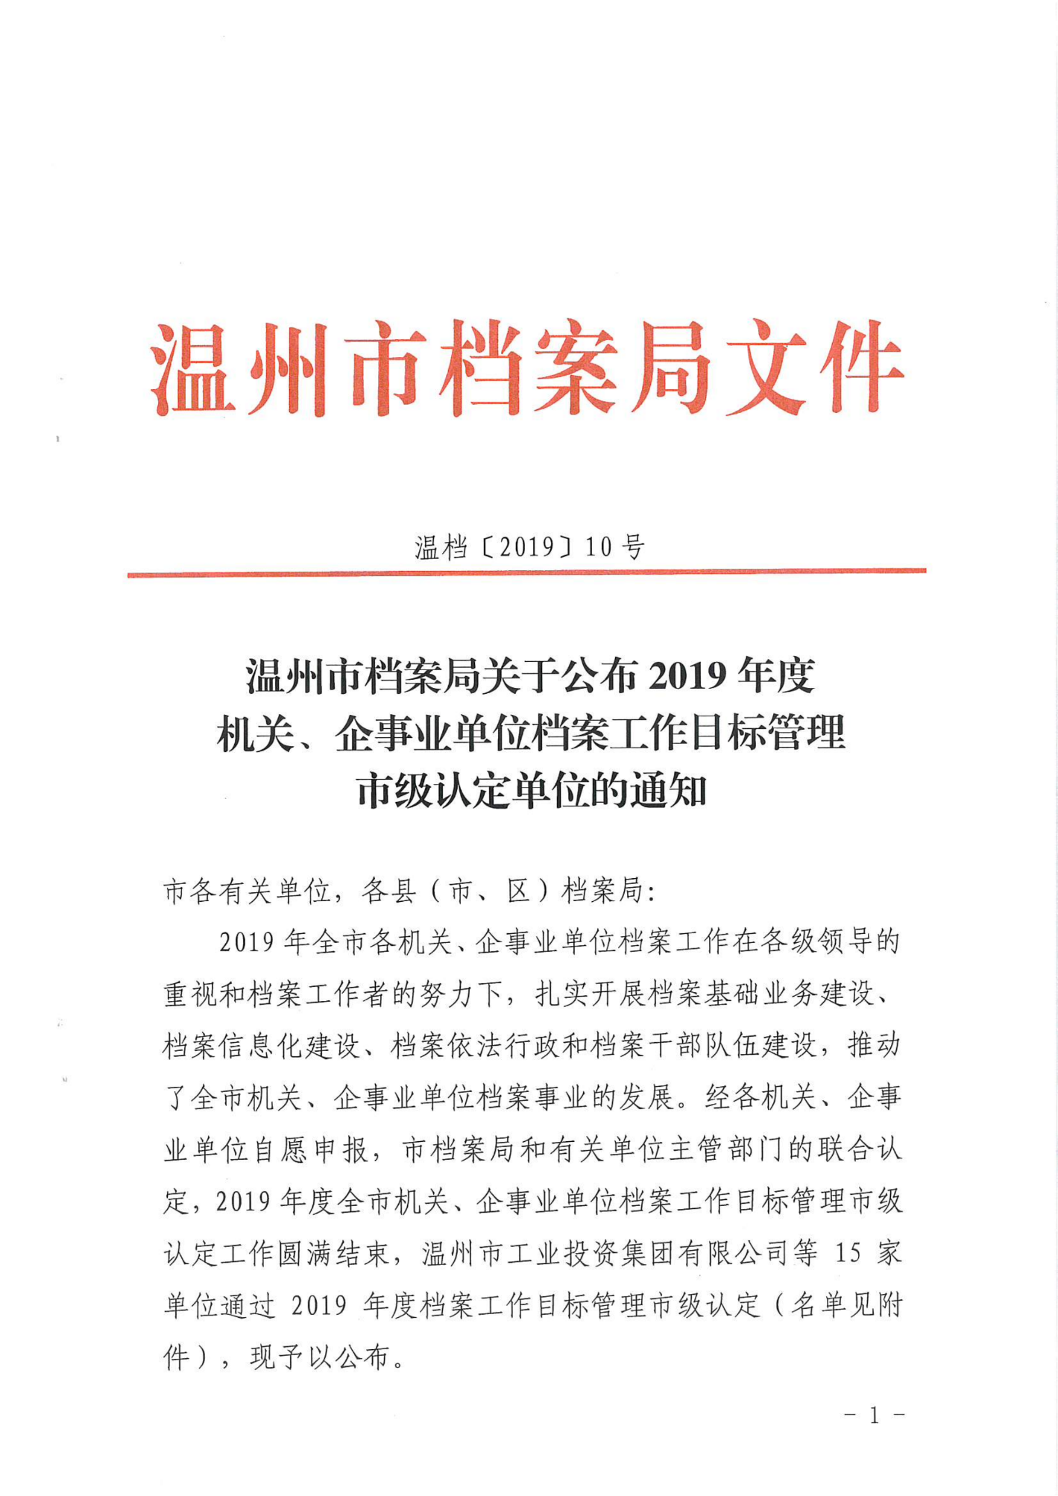

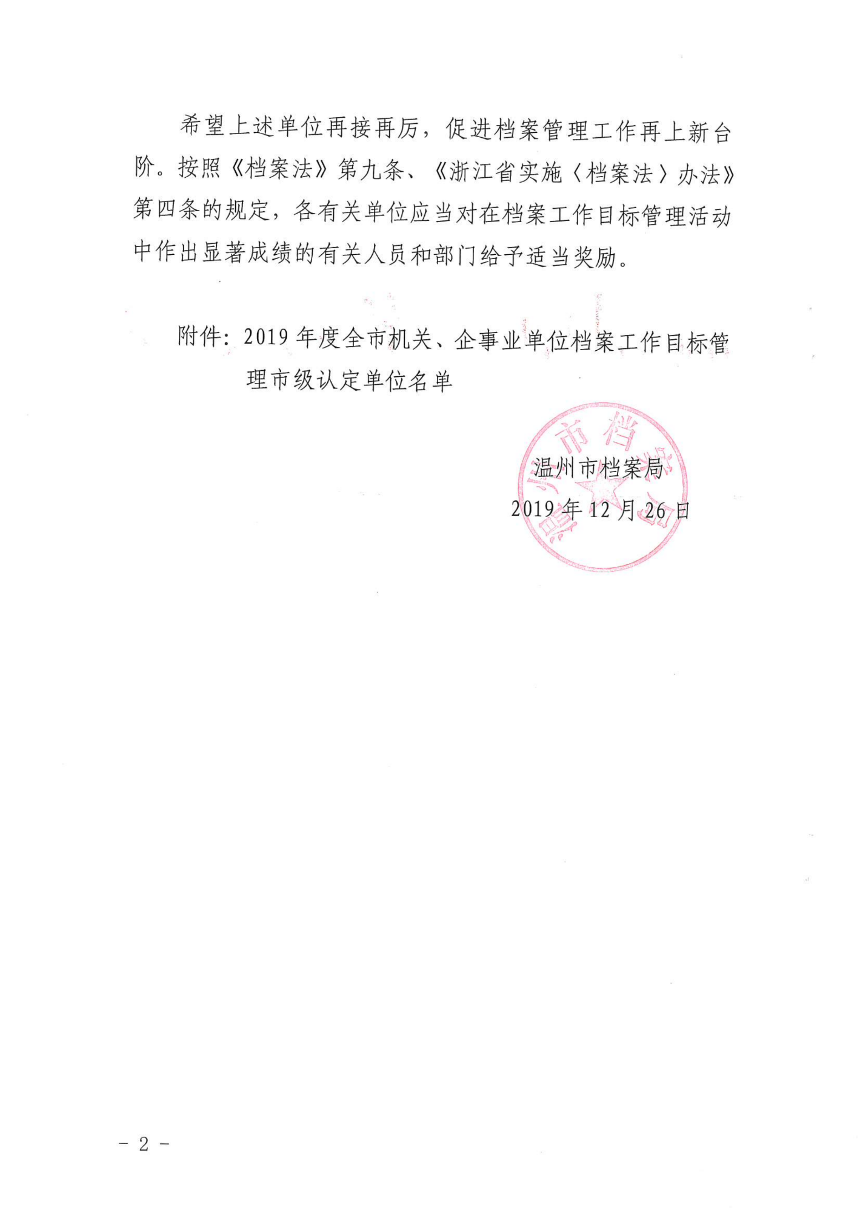

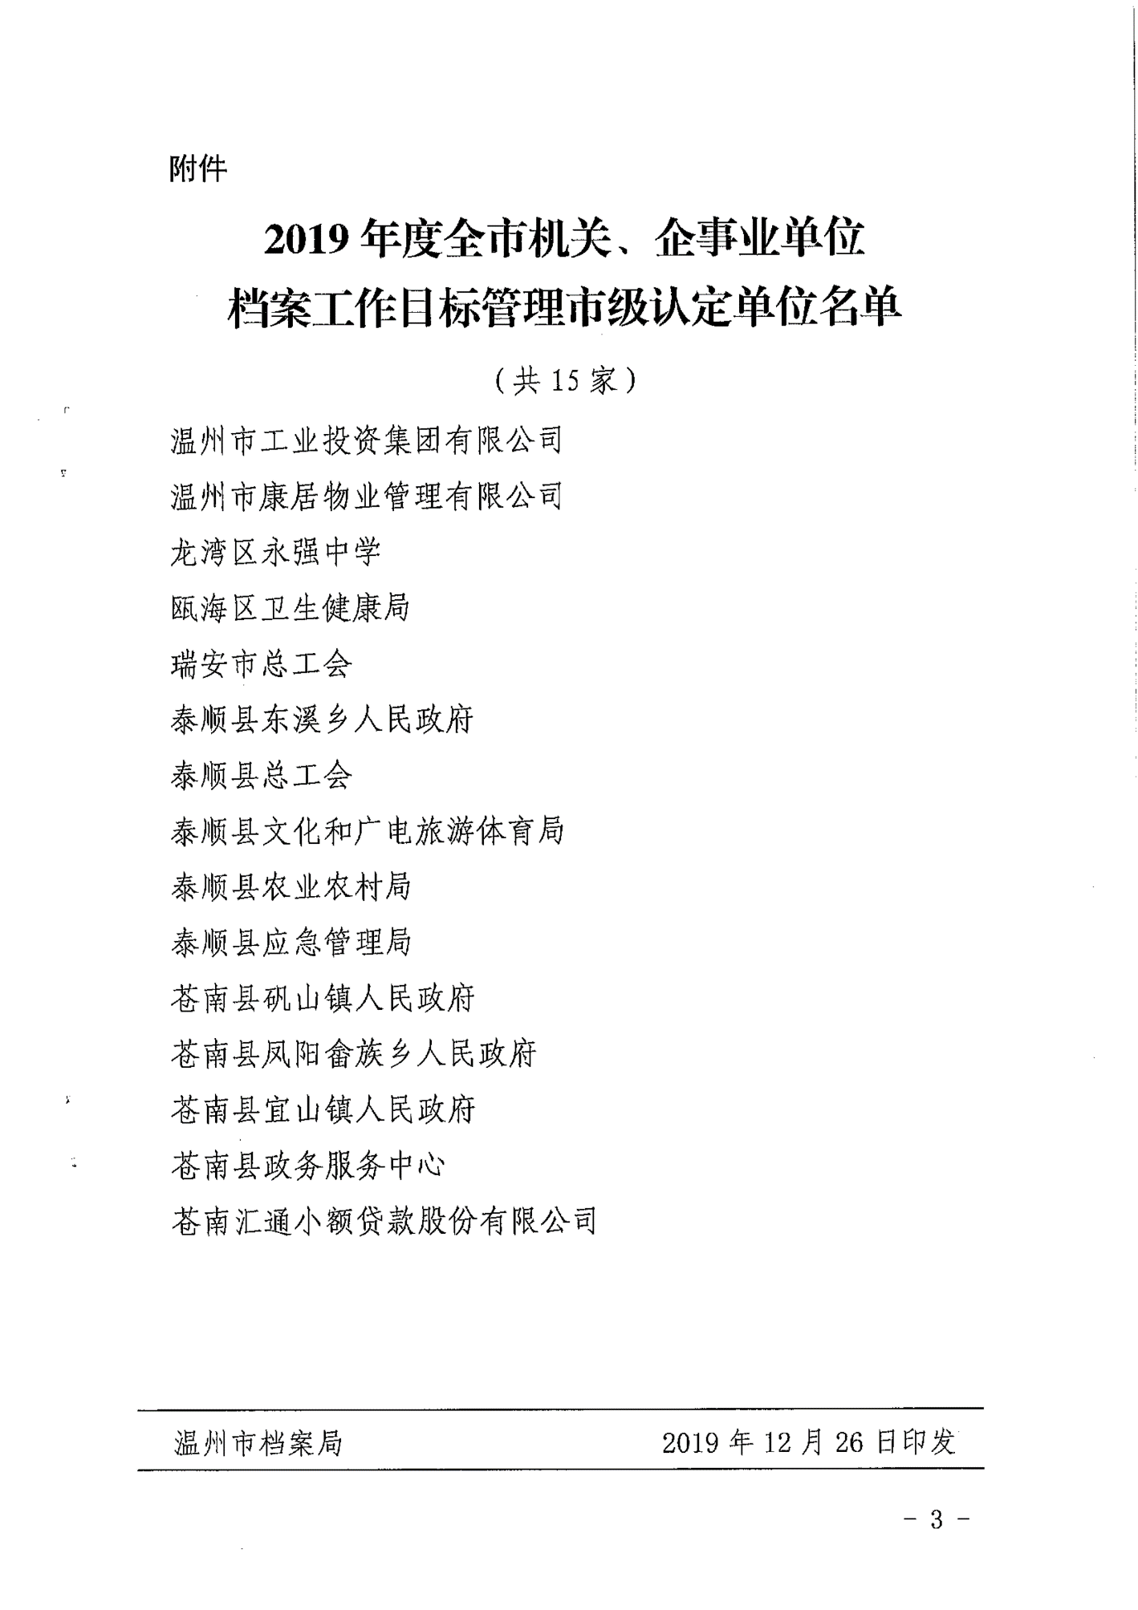

第五部分 评标原则及方法
根据《温州市国有企业采购管理办法（试行）》的有关招投标规定，结合本工程的实际，按照公平、公正、科学、择优的原则选择中标人，特制定本评标办法。
一、总则
评标活动遵循公平、公正、科学、择优的原则；评标活动依法进行，评标过程严格保密；评标活动及当事人接受依法实施的监督。
二．评标组织
1.评标委员会：评标委员会由采购人依法组建。评标委员会的成员在评标过程中必须严格遵守《温州市国有企业采购管理办法（试行）》等有关法律、法规的规定。评委会负责本次招标的评标活动，并向采购人推荐中标人。
2.业务监督机构：本次招标由温州有色冶炼有限责任公司监察审计室负责监督。
三、评标程序
本次开标，技术资信标和商务标分别开启，开标程序如下：
第一步：首先开启技术资信标，评标委员会根据评审原则和评审办法，对各投标人的资信、技术部分投标进行评审，技术、资信标不合格的投标人做无效标处理，不进入商务标评审。
第二步：开启技术资信标部分符合招标文件要求的有效投标人的商务标。
第三步：以技术资信部分和商务报价部分合计分值最高的投标人作为预中标人向采购人推荐；并提交书面评标报告。
参见本招标文件第一部分：“投标人须知” 中的相关内容。
四、 评标价计算原则
评标时发现投标人投标价计算有误或产品多报漏报情况，将按下述原则处理：
1)任何有多报部分内容的投标书，其投标价不予调整，但合同价格按核减多报内容后的价格。
2)任何有漏去部分内容的投标书，视为报价已经包括漏去的内容，其投标价不予调整，投标价格即为合同价格。
3）对于计算错误的其投标价不予调整，如果该供应商中标，如其投标价格计算错误导致多报者合同价格予以据实核减，少报者合同价格不予调整。如果供应商不接受上述处理方式，将做为无效投标。
4）对于报价计算错误，多报或漏报的情形仅仅为非实质性重大偏差范围内的偏离，须经过评标委员会按少数服从多数原则认定为细微偏差。如报价计算错误，多报或漏报的情况经过评标委员会按少数服从多数原则认定为重大偏离，则做无效投标处理。
5)对于投标人投标价计算有误或产品多报漏报情况，评标委员会可以按以上原则处理并在询标时告知投标人，如果投标人不接受，其投标将被拒绝。
五、评分细则
1、技术资信分的评定（70分）
各评委成员按下列评分项目进行评判，每人一张评分计算票，并记名。投标文件各项评分内容由评标委员会成员各自评分，如某张票的一个因素项目超过规定的范围，则该张票无效。各评标委员会成员对各投标人的各项评分分数的算术平均值为各投标人技术资信分得分（小数点后按四舍五入保留2位）。
资信技术标部分（满分70分）
序号 | 评分项目 |  | 分值范围 | 评定原则
1 | 企业综合实力（3分） |  | 3分 | 具有ISO28001职业健康管理体系证书的得1分；  具有ISO27001信息安全管理体系认证证书的得1分；  具有ISO20000IT服务管理管理体系认证，得1分；
2 | 项目的实施能力 (50分） | 项目服务方案的先进性、完整性 | 13 | 好，得10-13分；较好，得6-9分；一般的，1-5分。（1-13分）
2 | 项目的实施能力 (50分） | 根据投标人针对本项目档案整理实施方案的流程综合比较分档评分 | 12 | 好，得9-12分；较好，得6-8分；一般的，1-5分。（1-12分）
2 | 项目的实施能力 (50分） | 根据投标人针对本项目档案整理实施方案的质量控制、进度控制等综合比较分档评分 | 12 | 好，得9-12分；较好，得6-8分；一般的，1-5分。（1-12分）
2 | 项目的实施能力 (50分） | 项目班组机械设备、人员配置 | 8 | 项目流水线配备（电脑一台、扫描仪一台、人员2名），每配备1组得4分，最多8分
2 | 项目的实施能力 (50分） | 项目班组人员资质 | 5 | 项目班组人员有已参加重点建设项目档案管理培训，每个得1分，最多5分。  提供培训证明，并同时提供开标前3个月在投标人缴纳的社保证明，两者缺一不可，否则不得分。
3 | 业绩  （10分）（相同业绩不重复得分） |  | 10 | 2015年1月1日以来承接过的档案整理及数字化加工合同5万元及以上，提供复印件的须加盖公章，每份得1.5分，最高6分。
3 |  |  | 10 | 2015年1月1日以来承接过的档案整理及数字化加工成功案例，以服务对象获得市级及以上“目标管理认定”牌或发文，投标文件中提供服务合同和对应的牌或发文，每提供一例2分，最高4分。
4 | 售后服务（4分） |  | 4分 | 具有较强的本地化服务能力，为达到较快的售后服务响应时间，按与项目所在地的距离进行横向比较，最近的得2分，较近的得1分，其余得0.5分；  售后服务承诺及售后服务的措施，由专家横向对比，酌情打分，最高得2分。
5 | 投标文件（3分） |  | 3分 | 根据投标人投标文件完整性和编制质量，资信证明文件的符合性由专家酌情打分，最高3分
注：（1）评委会成员根据资信技术标的各项评分标准对符合技术标要求的对技术标评分，各投标人技术标技术部分的最后得分为所有评标委员会成员的算术平均值（小数点保留2位，第3位四舍五入）。
（2）由评委个人逐项打分（小数点后保留两，第3位四舍五入）后并合计，评委成员须在评分细则范围内评分，超出评分细则范围的评分视为无效。
（3）如果资信技术标没有响应评分提纲的内容描述，则此项内容按零分处理。
2、商务评分（30分）：
满足招标文件要求且投标价格最低的投标报价为评标基准价。
1）有效投标人的投标报价等于评标基准价时其商务分为满分30分；
2）其他投标人的价格分按以下公式计算：
商务分得分=（评标基准价/投标人投标报价）×30%×100（四舍五入后保留小数2位）
▲3）投标人报价超采购预算按无效标处理（本项目采购预算为9.8万元整）。
4）所有投标人的报价均超过采购预算且采购人不能支付，本项目流标，应重新组织招标。
3、有效投标人的综合得分为技术、资信分和商务（报价）分的总和。
4、评标委员会按综合得分高低顺序排列，综合得分前两名投标人依次作为该项目第一中标候选人和第二中标候选人向采购人推荐，并提交评标报告。得分相同的，按投标报价由低到高顺序排列；得分且投标报价相同的，技术指标优的排序第一。
六、定标办法
本次招标由评标委员会推荐中标候选人。如中标候选人放弃中标、或因不可抗力提出不能履行合同；或者招标文件规定应当提交履约保证金而在规定的期限内未能提交的；或未能在规定时间内与采购人签订合同的；或者经质疑，采购人审查后，确因排名第一的候选人在本次采购活动中存在违法违规行为或其他原因使质疑成立的，采购人可以视具体情况确定是否由排名第二的中标候选人为中标人。如第二中标候选人因前款规定的同样原因不能签订合同的，本次招标失败，重新组织招标。
七、确定中标人
评标结束后，采购人将在温州市国有企业采购信息平台上公示中标结果。公示期结束，在规定期限内无异议则采购人将向中标人发出中标通知书。
八、投标人义务
投标人应随时接受评标委员会的询标，解答包括有关的商务、技术问题等。评标结束，所有评标资料存采购人备查。

